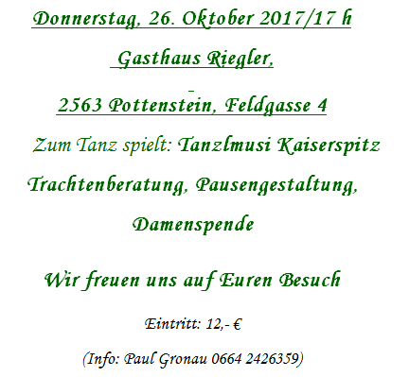

Tanzfolge
Auftanz | Boarischer | Polka
Walzer | Dörfler Masur | Kalser Masolka
Fieberbrunner | Salzburger Dreher | Feistritzer Landler
Hiatamadl | Rosenwalzer | Rechnitzer Gmüat
Wattentaler Masolka | Schwedische Maskerad | Marschierboarisch
Kaiserlandler | Vitiser Landler | Blindenmarkter Landler
Tiroler | Knödeldrahner | Schottischer aus Gmünd
Weyer Masur | Ramsauer Kreuzpolka | Rabensteiner Steirischer
Kirmstrick | Lembacher Landler | Kurnauer Duarl
Niederbayrische Mazurka | Bummelpeter | Waldhansl
Gamsenegger | Ottenschlager Landler | Steiregger
Sommermorgenwalzer | Eckerischer | Ischler Landler
Schwefelhölzl | Holsteiner Dreitour | Mazurka aus St. Lorenzen
Obfelder Dreier | Tampete | Rosentaler Steirisch
Studentenpolka | Zwiefacher | Schlusstänze

